Ngày soạn: ....../...../.....
Ngày dạy: ....../...../......
BÀI 1: THẾ GIỚI KÌ ẢO
I. Mục tiêu
1. Năng lực
a. Năng lực đặc thù
- Nhận biết và phân tích được một số yếu tố trong truyện truyền kì như: không gian, thời gian, chi tiết, cốt truyện, nhân vật chính, lời người kể chuyện.
- Nêu được nội dung bao quát của văn bản; bước đầu biết phân tích các chi tiết tiêu biểu, đề tài, câu chuyện, nhân vật trong tính chỉnh thể của tác phẩm.
- Vận dụng được một số hiểu biết về lịch sử văn học Việt Nam để đọc hiểu văn bản văn học.
- Nhận biết được điển tích, điển cố và phân tích được tác dụng của chúng; nhận biết và phân biệt được sự khác biệt về nghĩa của một số yếu tố Hán Việt dễ nhầm lẫn.
- Viết được bài văn nghị luận về một vấn đề cần giải quyết; trình bày được giải pháp khả thi và có sức thuyết phục.
- Trình bày được ý kiến về một sự việc có tính thời sự.
b. Năng lực chung
- Giao tiếp và hợp tác: Kỹ năng giao tiếp và hợp tác nhóm với các thành viên khác.
- Tự chủ và tự học, biết thu thập thông tin và giải quyết vấn đề được đặt ra
2. Phẩm chất
- Trung thực trong các mối quan hệ ứng xử; yêu quý, trân trọng những con người có phẩm chất tốt đẹp.
II. Thiết bị dạy học và học liệu
1. Thiết bị dạy học
- Kế hoạch bài dạy
- SGK, SGV
- Các phương tiện kỹ thuật
- Bảng phân công nhiệm vụ cho học sinh hoạt động trên lớp
- Bảng giao nhiệm vụ học tập cho học sinh ở nhà.
2. Học liệu: trả lời câu hỏi
III. Tiến trình dạy học
PHẦN TÌM HIỂU TRI THỨC NGỮ VĂN
Hoạt động 1: Khởi động
a. Mục tiêu: Tạo hứng thú, tâm thế kết nối học sinh vào chủ đề bài học
b. Nội dung: GV gợi dẫn HS theo nhiều cách
c. Sản phẩm: Câu trả lời của HS
d. Tổ chức thực hiện:
GV tổ chức hoạt động SÁNG TẠO THẾ GIỚI KÌ ẢO
- Yêu cầu: Vẽ một bức tranh mô tả về một thế giới kì ảo mà em tưởng tượng được. (Khuyến khích sử dụng màu sắc, hình ảnh và ký hiệu để minh họa ý tưởng của mình một cách rõ ràng và sinh động.) Sau đó, học sinh chia sẻ, nêu ý tưởng về thế giới mà mình tưởng tượng cho cả lớp.
- Thời gian: 3 phút
Ví dụ: Một thế giới kì ảo với những bức tường rộng lớn làm từ kẹo, mây màu hồng phát ra ánh sáng, và các con thú kỳ lạ đang bay trong bầu trời….
- GV dẫn dắt vào bài mới: Các em chắc hẳn đã từng mơ tưởng về một thế giới nơi mọi thứ đều có thể xảy ra, nơi mà những hiện thực không giới hạn và tưởng tượng trở thành hiện thực? Trong trò chơi 'Sáng tạo thế giới kì ảo', chúng ta đã có cơ hội khám phá sức mạnh của tâm trí và sự sáng tạo để tạo ra những hình ảnh về những thế giới kỳ ảo của riêng mình. Và trong chủ điểm đầu tiên của chương trình Ngữ văn 9, chúng ta sẽ mở ra cánh cửa Thế giới kì ảo của văn học qua những trang viết thuộc thể loại truyện truyền kì với những thế giới kì bí, lạ lùng nhưng vẫn có một sợi dây nối kết với thực tại đời sống.
Hoạt động 2: Hình thành kiến thức
Hoạt động 1: Giới thiệu bài học
a. Mục tiêu: Nắm được chủ đề và thể loại chính của bài học
b. Nội dung: HS sử dụng SGK, chắt lọc kiến thức để tiến hành trả lời câu hỏi.
c. Sản phẩm học tập: HS tiếp thu kiến thức thông qua sự hướng dẫn của GV, câu trả lời của HS.
d. Tổ chức thực hiện:
HOẠT ĐỘNG CỦA GV – HS | DỰ KIẾN SẢN PHẨM
Bước 1: Chuyển giao nhiệm vụ  - Gv yêu cầu học sinh đọc đoạn giới thiệu bài học và trả lời câu hỏi:  + Chủ đề của bài học là gì?  + Phần giới thiệu bài học muốn nói với chúng ta điều gì?  + Phần Giới thiệu bài học còn cho biết ở chủ đề này các em làm quen với thể loại văn bản nào?  - HS tiếp nhận nhiệm vụ.  Bước 2: HS trao đổi thảo luận, thực hiện nhiệm vụ  - HS quan sát, lắng nghe, suy nghĩ  Bước 3: Báo cáo kết quả hoạt động và thảo luận  - Hs trả lời câu hỏi  Bước 4: Đánh giá kết quả thực hiện nhiệm vụ  - Gv định hướng về mục tiêu cần đạt qua bài học cho học sinh | I. GIỚI THIỆU BÀI HỌC  1. Chủ đề  Thế giới kì ảo  - Vai trò của trí tưởng tượng – yếu tố đóng vai trò quan trọng trong việc tạo nên thế giới kì ảo, lạ lùng trong truyện truyền kì.  - Trong truyện truyền kì, mặc dù sự tưởng tượng dù phóng khoáng đến đâu cũng vẫn có mối liên hệ với thực tại đời sống.  2. Thể loại  - Chuyện người con gái Nam Xương (Nguyễn Dữ) Truyện truyền kì  - Dế chọi (Bồ Tùng Linh) Truyện truyền kì  - Sơn Tinh, Thủy Tinh (trích, Nguyễn Nhược Pháp) Thơ
Hoạt động 2: Khám phá tri thức ngữ văn
a. Mục tiêu: Nắm được tri thức về truyện truyền kì
b. Nội dung: HS sử dụng SGK, chắt lọc kiến thức để tiến hành trả lời câu hỏi.
c. Sản phẩm học tập: HS tiếp thu kiến thức thông qua sự hướng dẫn của GV, câu trả lời của HS.
d. Tổ chức thực hiện:
HOẠT ĐỘNG CỦA GV – HS | DỰ KIẾN SẢN PHẨM
Bước 1: Chuyển giao nhiệm vụ:  Gv yêu cầu HS đọc SGK và tìm hiểu về tri thức ngữ văn  GV tổ chức Hoạt động nhóm (4 nhóm): CHINH PHỤC TRUYỆN TRUYỀN KÌ: Yêu cầu HS trình bày sản phẩm tìm hiểu về Truyện truyền kì đã giao từ tiết trước. Tìm hiểu khái niệm, đặc điểm cốt truyện, nhân vật, không gian – thời gian, ngôn ngữ trong truyện truyền kì.  Bước 2: Thực hiện nhiệm vụ:  HS đọc sách, suy nghĩ, tìm hiểu nội dung kiến thức và báo cáo sản phẩm nhóm  Bước 3: Báo cáo, thảo luận:  HS báo cáo sản phầm, trả lời câu hỏi  Bước 4: Kết luận, nhận định.  GV chốt và mở rộng kiến thức. | II. TRI THỨC NGỮ VĂN  * Khái niệm  - Là thể loại văn xuôi tự sự  - Phát triển mạnh mẽ từ thời trung đại  - Dùng yếu tố kì ảo làm phương thức nghệ thuật để phản ánh cuộc sống.  - Thuộc bộ phận văn học viết, tuy nhiên, sử dụng nhiều yếu tố của văn học dân gian.  - Yếu tố kì ảo và yếu tố hiện thực kết hợp, đan xen một cách linh hoạt.  - Qua những chi tiết kì ảo, người đọc có thể nhận thấy những vấn đề cốt lõi của hiện thực cũng như quan niệm và thái độ của tác giả.  Ví dụ: Trong “Truyền kì mạn lục” (Nguyễn Dữ), yếu tố kì ảo không che khuất mâu thuẫn của đời sống xã hội, nỗi thống khổ của con người, sự cảm thông với bao số phận thương tâm, tiếng nói phản kháng mạnh mẽ  * Cốt truyện  - Có khi mô phỏng truyện dân gian hoặc dã sử lưu truyền rộng rãi trong nhân dân;  - Có khi mượn từ truyện truyền kì Trung Quốc.  - Được tổ chức chủ yếu dựa trên chuỗi sự kiện sắp xếp theo trật tự tuyến tính, có quan hệ nhân quả.  Ví dụ: Cốt truyện “Tinh chuột” trong “Thánh Tông di thảo”  + Giới thiệu về nhân vật chính – một anh học trò được cha mẹ cưới cho người vợ xinh đẹp  + Chuỗi sự kiện được trình bày theo trật tự trước sau để nói về việc chuột hóa thành tinh làm hại người  + Phiên tòa xét xử, trừng trị kẻ gian phu – vốn dĩ là yêu tinh chuột nhưng biến giả thành anh học trò để tư thông với vợ của người học trò khi anh ta đi học xa nhà  Trật tự tuyến tính  * Nhân vật  - Thế giới nhân vật trong truyện truyền kì khá đa dạng, phong phú  - Nổi bật nhất là ba nhóm: thần tiên, người trần và yêu quái.  - Các nhân vật thường có những nét kì lạ, biểu hiện ở nguồn gốc ra đời, ngoại hình hay năng lực siêu nhiên,…  Nhân vật trong “Liêu trai chí dị” của Bồ Tùng Linh  - Tiên  - Ma  - Quỷ  - Các loại tinh do con vật hay cây cối hóa thành.  * Không gian, thời gian  - Không gian: Thường có sự pha trộn giữa cõi trần, cõi tiên, cõi âm, tồn tại liên thông với nhau.  - Thời gian: Có sự kết hợp chặt chẽ giữa thời gian thực và thời gian kì ảo. Thời gian thực với các điểm mốc, các niên đại xác định góp phần tạo nên giá trị hiện thực của truyện truyền kì. Thời gian kì ảo thường được sử dụng khi nói về cõi tiên, cõi âm – nơi mọi thứ ngưng đọng, không biến đổi, không giới hạn.  * Ngôn ngữ: Sử dụng nhiều điển tích, điển cố  Ví dụ: Trong “Chuyện người con gái Nam Xương”, Nguyễn Dữ sử dụng một số điển tích, điển cố như: ngọc Mị Nương; cỏ Ngu mĩ; mùa dưa chín quá kì; núi Vọng Phu, Tào Nga, Tinh Vệ; Ngựa Hồ gầm gió bắc, chim Việt đậu cành nam; mất búa đổ ngờ; ý dĩ đẩy xe, Quang Võ đổ ngờ lão tướng; Tào Tháo đến phụ ân nhân;....

ĐỌC VĂN BẢN VÀ THỰC HÀNH TIẾNG VIỆT
Tiết.....: Văn bản 1
Chuyện người con gái Nam Xương
- Nguyễn Dữ -
I. Mục tiêu
1. Về năng lực:
a. Năng lực đặc thù
- HS biết vấn dụng kiến thức ở phần Tri thức ngữ văn để nhận biết và phậ tích các yếu tố của truyện thần kì (không gian, thời gian, chi tiết, cốt truyện, ngân vật chính, lời người kể chuyện, ngôn ngữ) trong văn bản Chuyện người con gái Nam Xương và nêu được nội dung, chủ đề của văn bản.
- HS biết kết nối văn bản với thực tế đời sống và trải nghiệm cá nhân, từ đó bồi đắp lòng nhân ái, trân trọng những con người có phẩm chất tốt đẹp.
b. Năng lực chung
- Giao tiếp và hợp tác: Kỹ năng giao tiếp và hợp tác nhóm với các thành viên khác.
- Tự chủ và tự học, tự thu thập, tổng hợp và phân loại thông tin
2. Về phẩm chất:
- Trung thực trong các mối quan hệ ứng xử; yêu quý, trân trọng những con người có phẩm chất tốt đẹp.
II. Thiết bị dạy học và học liệu
1. Thiết bị dạy học
- Kế hoạch bài dạy
- SGK, SGV
- Máy chiếu, máy tính
2. Học liệu: Phiếu học tập
III. Tiến trình dạy học
Hoạt động 1: Khởi động
a. Mục tiêu: Tạo hứng thú cho học sinh kết nối vào nội dung bài học
b. Nội dung: GV chọn cách gợi dẫn phù hợp
c. Sản phẩm: Câu trả lời của HS
d. Tổ chức thực hiện:
Cách 1: GV tổ chức hoạt động Tiếng vọng của thời gian
- Em biết gì về vị thế của người phụ nữ Việt Nam trong thời phong kiến?
- Em có ấn tượng sâu sắc với tác phẩm nào viết về người phụ nữ? Hãy chia sẻ ấn tượng đó của em.
Cách 2: Dẫn từ bài hát “Bóng phù hoa” của Phương Mỹ Chi
Những lời ca trong "Bóng phù hoa" như những tiếng vọng từ quá khứ đưa chúng ta lạc vào một thế giới mờ ảo, nơi những nỗi buồn và nỗi nhớ thương tràn ngập. Tiếng kinh cầu bên sông, sương khuya vắng lặng, những hạt ngọc dần buông rơi trên khoé mắt, tất cả tạo nên một bức tranh đầy bi thương về cuộc đời và số phận của những người phụ nữ, điển hình là nhân vật Vũ Nương trong “Chuyện người con gái Nam Xương” đã trải qua.
GV dẫn dắt vào bài học: Viết về đề tài người phụ nữ Việt Nam trong xã hội phong kiến có rất nhiều tác giả với nhiều góc nhìn cũng như cách tiếp cận khác nhau. Điểm giao nhau giữa các tác phẩm đó chính là số phận hẩm hiu, nỗi buồn man mác của những con người thấp cổ bé họng, bị coi như những công cụ, những món đồ trao đổi ngược xuôi và kết cục buồn thảm của cảnh đời bất hạnh. Trong bài học ngày hôm nay chúng ta sẽ cùng nhau tìm hiểu về một tác phẩm, một số phận của người phụ nữ phong kiến dưới ngòi bút của tác giả Nguyễn Dữ, Tiết 1 – Văn bản 1 – Chuyện người con gái Nam Xương.
Hoạt động 2: Hình thành kiến thức
Phần I. Đọc- Tìm hiểu chung
a. Mục tiêu: Đọc văn bản và nắm được một số thông tin chính về tác giả, tác phẩm
b. Nội dung: GV đặt câu hỏi liên quan đến nội dung bài học.
c. Sản phẩm: Câu trả lời của HS.
d. Tổ chức thực hiện:
HOẠT ĐỘNG CỦA GV – HS | DỰ KIẾN SẢN PHẨM
Bước 1: Chuyển giao nhiệm vụ  - Gv hướng dẫn học sinh đọc văn bản và hướng dẫn HS giải nghĩa một số từ khó qua hoạt động CHÚ THÍCH SỐNG  Chuẩn bị ở nhà:  - Chia lớp thành 4 nhóm  - Các nhóm chọn một đoạn văn bản có chú thích quan trọng.  Trình bày: Mỗi học sinh trong nhóm sẽ đóng vai là một chú thích, trình bày về ý nghĩa, nội dung…của chú thích đó.  Ví dụ: Đóng vai là “Tào Nga”: tương truyền vào thời Đông Hán (Trung Quốc), Tào Nga khi ấy 14 tuổi, cha bị chết đuối, khóc thương thảm thiết, sau nàng gieo mình xuống sông, ít ngày sau, người ta thấy thi thể nàng ôm xác cha nổi lên.  - GV yêu cầu HS trình bày ngắn gọn một số thông tin giới thiệu về tác giả Nguyễn Dữ và tác phẩm Chuyện người con gái Nam Xương  - GV tổ chức hoạt động Mở ra trang sách mới “Truyền kỳ mạn lục” (Cho HS báo cáo sản phẩm đã chuẩn bị ở nhà)  - Nhan đề: Ghi chép tản mạn những chuyện kì lạ được lưu truyền trong dân gian  - Thể loại: Truyện truyền kỳ  - Đặc điểm nghệ thuật: Thường có yếu tố kì ảo  - Số lượng: Gồm 20 truyện  - Nhân vật chính: Những người phụ nữ đức hạnh nhưng cuộc đời lại bất hạnh; Những trí thức bất mãn thời cuộc, sống ẩn dật  Bước 2: HS thực hiện nhiệm vụ  HS tiếp nhận nhiệm vụ  Bước 3: Báo cáo kết quả và thảo luận  - HS quan sát, lắng nghe, trả lời câu hỏi  Bước 4: Đánh giá kết quả thực hiện hoạt động  - GV nhận xét, đánh giá, bổ sung | I. Tìm hiểu chung  1. Đọc  a. Đọc  - Đọc to, rõ ràng, diễn cảm, giọng đọc tha thiết, sâu lắng,…Chú ý phân biệt lời người kể chuyện và lời nhân vật.  - GV đọc mẫu đoạn đầu, yêu cầu HS đọc một số đoạn tiêu biểu  - Chú ý sử dụng các chiến lược đọc trong các thẻ chỉ dẫn: theo dõi, dự đoán, đối chiếu, suy luận.  b. Chú thích  2. Tìm hiểu chung  a. Tác giả  - Nguyễn Dữ (chưa rõ năm sinh và năm mất)  - Quê ở Hải Dương, sống ở thế kỉ XVI (thời Lê – Mạc),  - Từng đỗ cử nhân, làm quan một thời gian ngắn rồi về quê ẩn dật.  - Có đóng góp quan trọng ở thể loại truyện truyền kì. “Truyện kì mạn lục” là tác phẩm tiêu biểu nhất của Nguyễn Dữ, viết bằng chữ Hán, được đánh giá là “thiên cổ kì bút”  b. Tác phẩm  - Xuất xứ: là truyện thứ 16 trong số 20 truyện của tập “Truyền kì mạn lục”.  - Nguồn gốc: truyện dân gian “Vợ chàng Trương”  - Chủ đề: niềm xót xa, thương cảm đối với số phận bi kịch của người phụ nữ trong xã hội phong kiến cũng như tấm lòng nâng niu, trân trọng đối với những phẩm chất đẹp đẽ của họ
Phần II. Khám phá văn bản
a. Mục tiêu: Nắm được
- Cốt truyện và bố cục
- Nhân vật
- Không gian, thời gian trong tác phẩm
- Đặc điểm ngôn ngữ nhân vật
- Chủ đề của tác phẩm

b. Nội dung: HS sử dụng SGK, chắt lọc kiến thức để tiến hành trả lời câu hỏi, hoàn thành phiếu học tập
c. Sản phẩm học tập: HS tiếp thu kiến thức và câu trả lời của HS.
d. Tổ chức thực hiện:
HOẠT ĐỘNG CỦA GV – HS | DỰ KIẾN SẢN PHẨM
Bước 1: Chuyển giao nhiệm vụ  GV tổ chức Hoạt động: Sắp xếp các sự việc sau theo trình tự diễn biến của tác phẩm  1. Trương Sinh trở về, nghe câu nói của con và nghi nờ vợ; bị oan nhưng không thể minh oan, Vũ Nương tự tử ở bến Hoàng Giang, nhưng được Linh Phi cứu giúp.  2. Ở nơi cung nước, Vũ Nương gặp Phan Lang (người cùng làng), Phan Lang khuyên nàng trở về.  3. Vũ Nương là người con gái thùy mị nết na, lấy Trương Sinh (người ít học, có tính đa nghi)  4. Được Linh Phi giúp, Vũ Nương trở về gặp Trương Sinh, từ giữa dòng nói vọng vào mấy lời để chồng thấu nỗi oan của mình rồi biến mất.  5. Trương Sinh phải đi lính đánh giặc Chiêm, ở nhà Vũ Nương sinh con, hết lòng chăm sóc mẹ chồng, khi mẹ chồng mất, lo đám tang chu đáo.  GV đặt câu hỏi gợi dẫn: Nêu bố cục của tác phẩm  Bước 2: HS thực hiện nhiệm vụ  HS tiếp nhận nhiệm vụ  Bước 3: Báo cáo kết quả và thảo luận  - HS tham gia hoạt động và trả lời câu hỏi  - GV gọi HS khác nhận xét, bổ sung câu trả lời của bạn.  Bước 4: Đánh giá kết quả thực hiện hoạt động  - GV nhận xét, đánh giá. | II. Khám phá văn bản  1. Cốt truyện và bố cục  a. Cốt truyện  - Vũ Nương là người con gái thùy mị nết na, lấy Trương Sinh (người ít học, có tính đa nghi)  - Trương Sinh phải đi lính đánh giặc Chiêm, ở nhà Vũ Nương sinh con, hết lòng chăm sóc mẹ chồng, khi mẹ chồng mất, lo đám tang chu đáo  - Trương Sinh trở về, nghe câu nói của con và nghi nờ vợ; bị oan nhưng không thể minh oan, Vũ Nương tự tử ở bến Hoàng Giang, nhưng được Linh Phi cứu giúp  - Ở nơi cung nước, Vũ Nương gặp Phan Lang (người cùng làng), Phan Lang khuyên nàng trở về  - Được Linh Phi giúp, Vũ Nương trở về gặp Trương Sinh, từ giữa dòng nói vọng vào mấy lời để chồng thấu nỗi oan của mình rồi biến mất  sắp xếp theo trật tự tuyến tính, quan hệ nhân quả.  b. Bố cục  + Phần thứ nhất (từ đầu đến “lo liệu như đối với cha mẹ đẻ mình”): Giới thiệu về hai nhân vật Vũ Nương – Trương Sinh; gia cảnh nhà Trương Sinh và cuộc sống của Vũ Nương khi chồng đi lính.  + Phần thứ hai (từ “Qua năm sau, giặc ngoan cố đã chịu trói” đến “nhưng việc trót đã qua rồi”): Nỗi oan bị chồng nghi ngờ và hành động tự trầm của Vũ Nương.  + Phần cuối (từ “Cùng làng với nàng” đến hết): Cuộc gặp gỡ tình cờ giữa Phan Lang và Vũ Nương trong động của Linh Phi và việc Vũ Nương trở về trên sông gặp Trương Sinh để giải tỏa nỗi oan khuất.
Bước 1: Chuyển giao nhiệm vụ  GV tổ chức Hoạt động nhóm (2 nhóm)  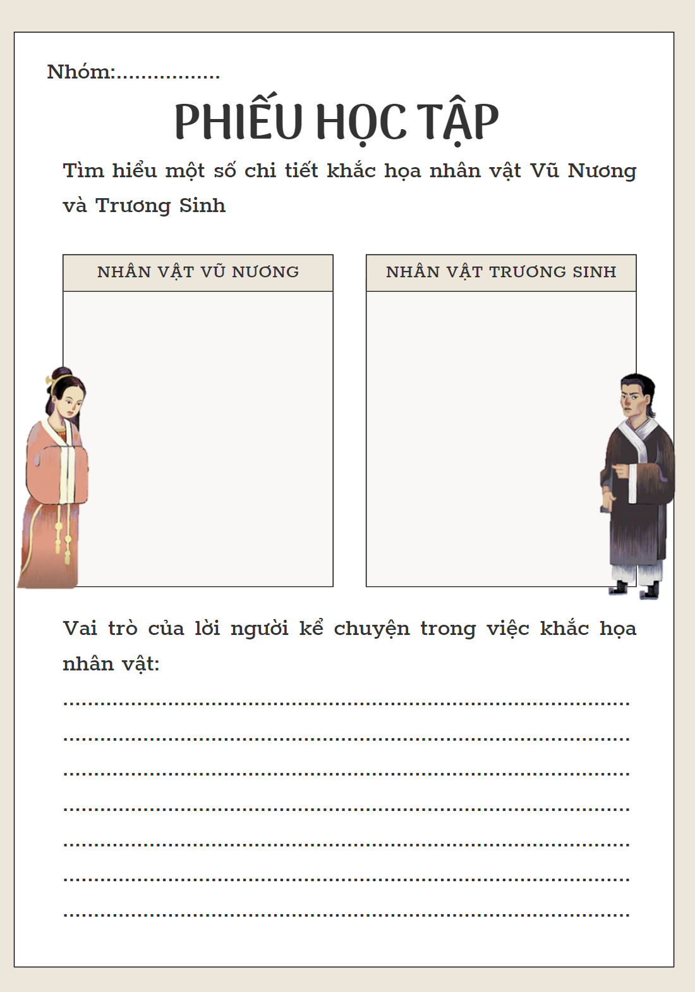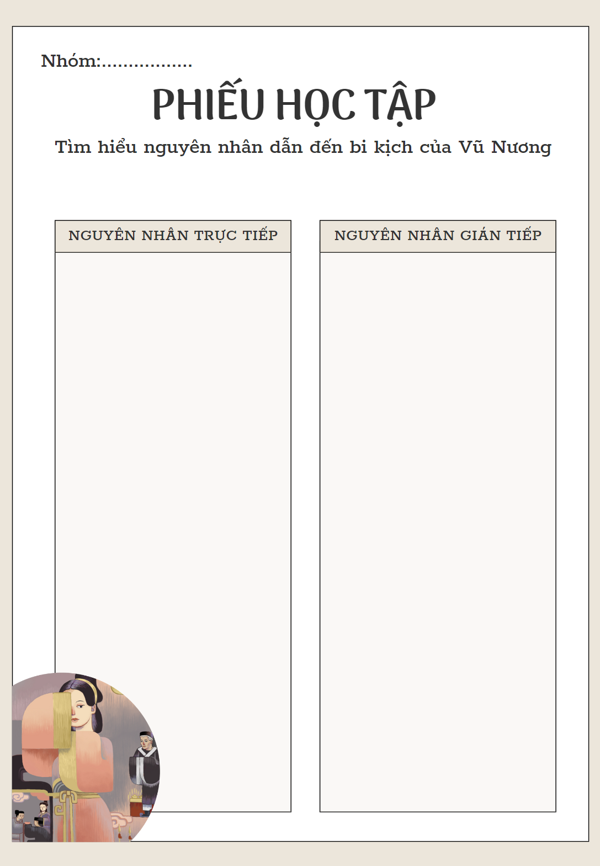  Bước 2: HS thực hiện nhiệm vụ  HS tiếp nhận nhiệm vụ  Bước 3: Báo cáo kết quả và thảo luận  - HS lắng nghe và hoàn thành nhiệm vụ nhóm  - GV gọi HS khác nhận xét, bổ sung câu trả lời của bạn.  Bước 4: Đánh giá kết quả thực hiện hoạt động  - GV nhận xét, đánh giá.  - GV mở rộng, tổ chức hoạt động GÓC NHÌN ĐA CHIỀU: GV cho HS thảo luận câu hỏi: Với tính cách như Trương Sinh, nếu không phải ra trận vì chiến tranh, mà phải đi làm ăn xa, trở về thấy con chỉ vào chiếc bóng và nói như vậy, ngọn lửa ghen tuông có thể bùng lên không? Vậy giữa “chiến tranh” và bản tính nghi kị hồ đồ của Trương Sinh, đâu mới là nguyên nhân chủ yếu? Nếu bé Đản không chỉ vào chiếc bóng và bảo đó là cha mình, thì trong suốt cuộc đời vợ chồng sống với nhau, ai dám chắc cơn ghen của Trương Sinh sẽ không có dịp nào bùng phát?  - Hs trl khẳng định nguyên nhân chủ yếu dẫn đến bi kịch của Vũ Nương: Giữa câu nói vô tình của con trẻ và tính cách đa nghi thái quá của người cha, nguyên nhân nào là quan trọng hơn. | 2. Nhân vật  a. Một số chi tiết khắc họa nhân vật  Vũ Nương Trương Sinh  tính đã thùy mị, nết na, lại thêm tư dung tốt đẹp, giữ gìn khuôn phép, không từng để lúc nào vợ chồng phải đến thất hòa,… người phụ nữ đẹp người, đẹp nết, đức hạnh, hết lòng vun đắp hạnh phúc gia đình. Yêu mến, trân trọng có tính đa nghi, đối với vợ phòng ngừa quá sức, tuy con nhà hào phú nhưng không có học, nên ên phải ghi trong sổ lính đi vào loại đầu,… kẻ ít học, đa nghi Phê phán  Lời của người kể chuyện có vai trò quan trọng trong việc khắc họa nhân vật  b. Nguyên nhân gây ra bi kịch của Vũ Nương  - Nguyên nhân trực tiếp  + Chiếc bóng trên tường (Vũ Nương thường chỉ vào và bảo với con rằng, đó là cha nó).  + Câu nói ngây thơ của đứa trẻ: “Ô hay! Thế ra ông cũng là cha tôi ư? Ông lại biết nói, chứ không như cha tôi trước kia chỉ nín thin thít.” đã thổi bùng lên ngọn lửa ghen tuông trong lòng Trương Sinh.  + Tính cách của Trương Sinh: đa nghi, ghen tuông, hồ đồ, gia trưởng, sẵn sàng thô bạo với vợ.  - Nguyên nhân gián tiếp  + Cuộc hôn nhân không bình đẳng: Vũ Nương là “con kẻ khó” được Trương Sinh, là con nhà khá giả, đem trăm lạng vàng để xin cưới.  + Lễ giáo phong kiến cùng chế độ nam quyền đã hạn chế tiếng nói bình đẳng, quyền được bảo vệ bản thân của người phụ nữ.  + Những cuộc chiến tranh phi nghĩa gây nên cảnh sinh li tử biệt; vợ chồng xa cách
Bước 1: Chuyển giao nhiệm vụ  GV đặt câu hỏi gợi dẫn: Trong tác phẩm, nhân vật Phan Lang được khắc họa ở những không gian, thời gian nào?  Bước 2: HS thực hiện nhiệm vụ  HS tiếp nhận nhiệm vụ  Bước 3: Báo cáo kết quả và thảo luận  - HS suy nghĩ và trả lời câu hỏi  - GV gọi HS khác nhận xét, bổ sung câu trả lời của bạn.  Bước 4: Đánh giá kết quả thực hiện hoạt động  - GV nhận xét, đánh giá.  - GV tổ chức hoạt động CÙNG SUY NGẪM: Theo em, nhân vật Phan Lang có vai trò như thế nào trong truyện?  Gợi ý:  - Cầm theo tín vật của Vũ Nương và trở về nhân gian,  - Nói với Trương Sinh ước nguyện của Vũ Nương (Trương Sinh phải lập đàn bên sông).  Phan Lang là chiếc cầu nối giữa hai cõi, là nhân tố kết nối giúp Vũ Nương có điều kiện trở về để giải tỏ nỗi oan với Trương Sinh, nhờ đó, Trương Sinh hiểu ra mọi điều về vợ, dù đã quá muộn màng. | 3. Không gian, thời gian trong tác phẩm  - Không gian, thời gian thực  nơi sinh sống, nghề nghiệp và các mối quan hệ của Phan Lang với Vũ Nương và Trương Sinh, chi tiết Phan Lang nhắc đến nhà cửa, cây cối, phần mộ tổ tiên,…của gia đình Vũ Nương.,…  - Không gian, thời gian ảo  cuộc sống của Phan Lang ở nơi cung nước: dạt vào động rùa của Linh Phi, được đãi tiệc và gặp Vũ Nương; sau đó Phan Lang được sứ giả Xích Hỗn rẽ nước đưa về,…  Có sự kết hợp giữa yếu tố hiện thực và yếu tố kì ảo
Bước 1: Chuyển giao nhiệm vụ  GV áp dụng kĩ thuật THINK- PAIR- SHARE (2 phút)  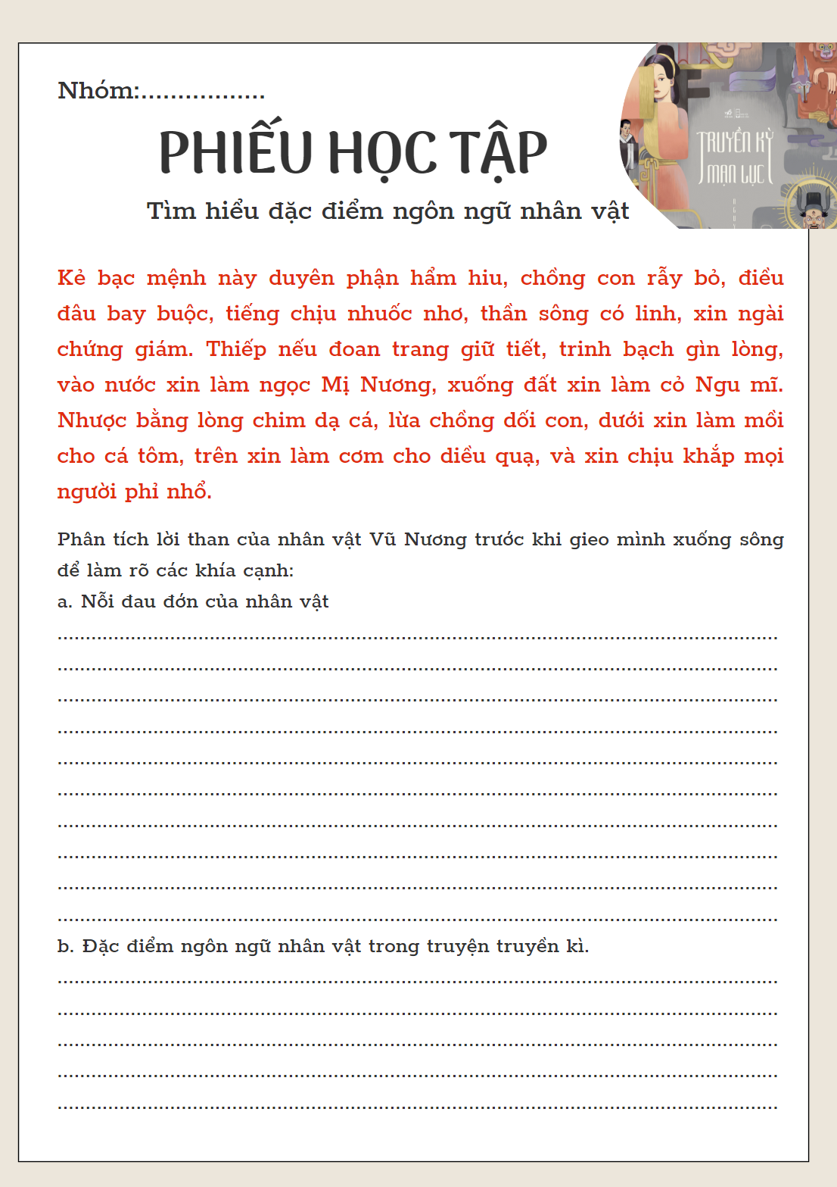  GV Cho Hs giải thích 1 số điển tích, điển cố  + Ngọc Mị Nương: theo tích ngọc trai giếng nước trong truyền thuyết “Mị Châu – Trọng Thủy”, ý nói đến chết vẫn giữ lòng trong sáng.  + Cỏ Ngu mĩ: điển tích về nàng Ngu Cơ, vợ Hạng Vũ. (Khi Hạng Vũ thua trận, thế cùng, chạy đến Cai Hạ, Ngu Cơ rút gươm tự vẫn; tục truyền hồn nàng nhập vào cỏ bên bờ sông Ô thành cỏ Ngu mĩ nhân, thứ cỏ này khi thấy người ta xướng lên khúc “Ngu mĩ nhân”, kể chuyện Hạng Vũ – Ngu Cơ thì cành lá đều rung rinh, có vẻ như cảm động)  Bước 2: HS thực hiện nhiệm vụ  HS tiếp nhận nhiệm vụ  Bước 3: Báo cáo kết quả và thảo luận  - HS hoàn thành PHT nhóm và trả lời câu hỏi  - GV gọi HS khác nhận xét, bổ sung câu trả lời của bạn.  Bước 4: Đánh giá kết quả thực hiện hoạt động  - GV nhận xét, đánh giá. | 4. Đặc điểm ngôn ngữ nhân vật  Kẻ bạc mệnh này duyên phận hẩm hiu, chồng con rẫy bỏ, điều đâu bay buộc, tiếng chịu nhuốc nhơ, thần sông có linh, xin ngài chứng giám. Thiếp nếu đoan trang giữ tiết, trinh bạch gìn lòng, vào nước xin làm ngọc Mị Nương, xuống đất xin làm cỏ Ngu mĩ. Nhược bằng lòng chim dạ cá, lừa chồng dối con, dưới xin làm mồi cho cá tôm, trên xin làm cơm cho diều quạ, và xin chịu khắp mọi người phỉ nhổ.  Xót xa vì mình luôn trong trắng, thủy chung; khát khao được sống êm ấm, hạnh phúc với chồng con,…vậy mà cuối cùng lại phải tìm đến cái chết để vùi chôn nỗi oan khiên – một nỗi oan chỉ có trời đất, thần linh mới có thể thấu tỏ.  Đặc trưng của ngôn ngữ truyện truyền kì: sử dụng nhiều điển tích, điển cố.
Bước 1: Chuyển giao nhiệm vụ  - GV đặt câu hỏi gợi dẫn: Nêu chủ đề tác phẩm “Chuyện người con gái Nam Xương” và trình bày suy nghĩa của em về chủ đề đó.  - GV tổ chức Hoạt động nhóm bàn: Hình ảnh Vũ Nương hiện về khi Trương Sinh lập đàn giải oan bên bến Hoàng Giang được tác giả miêu tả qua chi tiết nào? Theo em, đoạn kết có màu sắc kì ảo này có tác dụng gì trong việc thể hiện chủ đề của tác phẩm?  Gợi ý:  + Cách kết thúc sáng tạo hơn so với cốt truyện dân gian “Vợ chàng Trương”.  + Làm cho câu chuyện trở nên lung linh, kì ảo, tạo cho người đọc sự chờ đợi  + Thể hiện khát vọng về công bằng, hạnh phúc của dân gian, người trong sạch cuối cùng cũng sẽ được minh oan.  + Tuy nhiên, nó vẫn để lại dư âm xót xa, nuối tiếc về một cái gì không trọn vẹn.  Bước 2: HS thực hiện nhiệm vụ  HS tiếp nhận nhiệm vụ  Bước 3: Báo cáo kết quả và thảo luận  - HS suy nghĩ và trả lời câu hỏi  - GV gọi HS khác nhận xét, bổ sung câu trả lời của bạn.  Bước 4: Đánh giá kết quả thực hiện hoạt động  - GV nhận xét, đánh giá. | 5. Chủ đề của tác phẩm  Chủ đề:  - Niềm thương cảm đối với số phận oan nghiệt của người phụ nữ dưới chế độ phong kiến, thể hiện thái độ trân trọng vẻ đẹp của họ.  - Phê phán mạnh mẽ xã hội phong kiến với chế độ nam quyền gây ra bi kịch cho người phụ nữ.  Là tư tưởng mang đậm tinh thần nhân văn, tiến bộ.  Được khái quát trên cơ sở nội dung cơ bản, xoay quanh số phận nhân vật chính được miêu tả trong tác phẩm
Bước 1: Chuyển giao nhiệm vụ  - GV yêu cầu HS khái quát nội dung nghệ thuật của bài  - HS tiếp nhận nhiệm vụ.  Bước 2: HS trao đổi thảo luận, thực hiện nhiệm vụ  - HS thực hiện nhiệm vụ.  Bước 3: Báo cáo kết quả và thảo luận  - HS trả lời câu hỏi  - GV gọi HS khác nhận xét, bổ sung câu trả lời của bạn.  Bước 4: Đánh giá kết quả thực hiện hoạt động  - GV nhận xét, đánh giá, chốt kiến thức | III. Tổng kết  1. Nghệ thuật  - Cốt truyện tổ chức theo trật tự tuyến tính, có quan hệ nhân quả.  - Kết hợp giữa không gian, thời gian thực và không gian, thời gian kì ảo.  - Xây dựng nhân vật tài tình, qua lời nói và hành động…  - Ngôn ngữ sử dụng nhiều điển tích, điển cố…  2. Nội dung  Thể hiện bi kịch tan vỡ hạnh phúc gia đình của Vũ Nương, qua đó phê phán xã hội phong kiến đồng thời bày tỏ niềm thương xót đối với sự bất hạnh của người phụ nữ.

Hoạt động 3: Luyện tập
a. Mục tiêu: Củng cố lại kiến thức đã học.
b. Nội dung: Sử dụng SGK, kiến thức đã học để hoàn thành bài tập.
c. Sản phẩm học tập: Kết quả của HS.
d. Tổ chức thực hiện:
GV tổ chức hoạt động viết kết nối với đọc: Viết đoạn văn (khoảng 7 – 9 câu) trình bày suy nghĩ của em về chi tiết “cái bóng” trong truyện.
Gợi ý:
- Chi tiết “chiếc bóng” có vai trò gì trong diễn biến của câu chuyện? Nó khiến người đọc phải suy nghĩ về những điều gì?
- Dung lượng của đoạn văn (7-9 câu), cách tổ chức đoạn văn, việc liên kết giữa các câu, yêu cầu dung lượng về dùng từ, đặt câu.
Bài tham khảo
“Chuyện người con gái Nam Xương” là tác phẩm viết về số phận người phụ nữ trong xã hội phong kiến của tác giả Nguyễn Dữ. Trong truyện, chi tiết “cái bóng” là một chi tiết rất quan trọng. Chiếc bóng xuất hiện gián tiếp trong lời nói của bé Đản: “Ô hay! Thế ra ông cũng là cha tôi ư? Ông biết nói, chứ không như cha tôi trước khi chỉ nín thin thít…”. Lần thứ hai khi Vũ Nương đã tự vẫn, “trong một đêm phòng không vắng vẻ” chỉ có hai cha con, bé Đản chỉ chiếc bóng trên tường và nói: “Cha Đản lại đến kìa!”. Lần thứ nhất, “cái bóng” trở thành đầu mối, điểm thắt nút của câu chuyện. Mọi nghi ngờ thực chất khởi sinh từ cái bóng. Còn lần thứ hai, “cái bóng” mở mắt cho Trương Sinh về sự thật tội ác do chính chàng gây ra. Cũng chính cái bóng cởi nút, giải tỏa mọi khó khăn, thắc mắc cho Trương Sinh. Mặt khác, chiếc bóng tô đậm thêm nét đẹp phẩm chất của Vũ Nương trong vai trò làm vợ, làm mẹ. Vũ Nương chỉ bóng mình trên tường bảo đó là cha Đản để dỗ con và làm nguôi ngoai nỗi nhớ – cả nỗi con nhớ cha, cả nỗi vợ nhớ chồng. Như thế, cái bóng trở thành biểu tượng của tình chồng vợ gắn bó tuy hai mà một. Không chỉ vậy, chiếc bóng là một ẩn dụ cho số phận mong manh của người phụ nữ trong chế độ nam quyền. Chỉ là chiếc bóng vô hình nhưng cũng có thể dẫn tới một bi kịch. Chi tiết cái bóng còn là bài học cho những người đàn ông có tính ghen tuông bóng gió, mùa quáng. Chính vì vậy, chi tiết cái bóng là chi tiết nghệ thuật đắt giá, góp phần tạo kịch tính và thúc đẩy sự phát triển của câu chuyện. Cái bóng tạo ra sự bất ngờ, tính hấp dẫn của tình huống, sự chặt chẽ cho cốt truyện, tạo sự thắt nút, mở nút rất hợp lí. Cái bóng cũng chính là thông điệp muôn đời cho mọi người: đã yêu thương nhau phải tin tưởng, đừng để cái bóng rình rập, giết chết tình yêu, hạnh phúc gia đình.
- GV nhận xét, đánh giá, chuẩn kiến thức.
Hoạt động 4: Vận dụng
a. Mục tiêu: Vận dụng kiến thức đã học để giải bài tập, củng cố kiến thức.
b. Nội dung: Sử dụng kiến thức đã học để hỏi và trả lời, trao đổi.
c. Sản phẩm học tập: Sản phẩm của HS.
d. Tổ chức thực hiện:
Cách 1: CHO HS XEM VIDEO về nội dung truyện cổ: Vợ chàng Trương.
Yêu cầu: So sánh điểm giống và khác biệt giữa “Chuyện người con gái Nam Xương” và truyện cổ dân gian “Vợ chàng Trương”
Cách 2: GV tổ chức hoạt động TRẢI NGHIỆM VĂN HỌC
- Chuẩn bị: Chia lớp thành 4 nhóm nhỏ, mỗi nhóm được giao nhiệm vụ chọn một trích đoạn ấn tượng từ "Chuyện người con gái Nam Xương". Đóng vai các nhân vật quan trọng trong trích đoạn đó, như Vũ Nương, Trương Sinh, mẹ Trương Sinh và bé Đản… Viết kịch bản và tập luyện: Học sinh viết kịch bản cho đoạn trích đó và tập luyện diễn xuất tại nhà.
- Trình bày: Sau khi đã chuẩn bị, mỗi nhóm sẽ trình bày trích đoạn của mình trước lớp trong tiết học sau. Hoặc có thể quay video của buổi diễn và gửi lên nhóm lớp để mọi người cùng thưởng thức và đánh giá.
Rút kinh nghiệm
………………………………………………………………………………………………………………………………………………………………………………………………………………………………………………………………

